2015年6月同等学历硕士论文答辩日程安排

- 申请2015年6月答辩的学员请于4月5日前将（学号、姓名、导师姓名、手机、联络邮箱）发送至邮箱
zhang.ting@mail.shufe.edu.cn
- 学校工作时间：周一至周五8:00-11:30；13:30-17:00 论文答辩日期：6月初。
- 从今年开始硕士论文双盲评审的周期延长，送审截止日期提前，研究生院学位办通知本学期的截止日期定为5月7日。请各位同学注意以下各个时间节点，尽早做准备，按时提交相关材料。

- 导师同意论文开题通过之后4月5日前，在教学管理信息系统中申请开题：
教学管理系统网址http://eams.sufe.edu.cn/eams/home.action
- 登陆系统 -> 左侧栏“论文” -> “研究生论文” -> 点击上方“1开题”；
- 在“活动时间”右侧点击“相关文档下载”，填写《t1. 开题报告表及开题报告书》；
- 点击“申请进入”，填写“论文题目”、上传已填写的《t1. 开题报告表及开题报告书》。
- 开题报告不需提交纸质版材料到学院，网上填写并上传即可。

- 电子版论文检测、双盲抽检
上海财经大学研究生学位论文写作规范 http://gs.shufe.edu.cn/Detail.aspx?ID=793&TypeID=141
学院对同等学力硕士论文有以下要求：凡参加论文答辩的研究生需提交电子稿论文通过学术不端文献监测系统检测，检测结果文字复制比高于20%的论文不得参加论文答辩或经修改后（只有1次修改机会）再检测直至符合参加论文答辩的要求。
- 第一次检测4月20日，发到邮箱zhang.ting@mail.shufe.edu.cn
- 论文必须经导师认可定稿后方可提交院系检测；
- 电子版论文请使用word文档，包括中英文摘要、正文、参考文献，文档标题为学号_姓名_论文题目；
- 第二次检测4月27日—4月29日（第一次检测未通过者），发到邮箱同上。
3. 电子版论文检测通过后，参加双盲抽检
- 学院将于4月21日发送双盲抽检号至各申请人的联络邮箱，申请人须于4月30日前登陆网站抽检：http://lwms.seei.shec.edu.cn 未及时上网抽检者不能参加此次论文答辩。
- 被抽中者须于5月7日前将匿名的学位论文及《上海市学位论文“双盲”检查简况表》（各1份）送交研究生院学科学位办公室（电话65903589汪老师）。未抽中者不需送审。
- 被抽中者的双盲抽检结果：学院将在收到研究生院通知后第一时间反馈论文送审的学生。

- 同等学力水平认定： 5月5日—5月8日
- 请申请人先到会计学院研究生教务打印成绩单一式4份，在以上规定日期内须由本人到研究生院学位办、培养办（国定路校区育衡楼A幢2楼）办理同等学力水平认定，同等学力水平认定通过者（须经研究生院学位办、培养办在循环表上签字）方可参加学位论文答辩。
办理同等学力水平认定请准备以下材料：
- 同等学力人员办理答辩和申请硕士学位手续循环表（见附件）；
- T7.同等学力硕士学位审核表（见附件）经工作所在部门和人事部门审查同意并盖章；
- 身份证原件和复印件；本科毕业证书原件和复印件；学士学位证书原件和复印件；研究生课程进修班结业证书原件和复印件；
- 全国外语和综合考试成绩证明http://www.cdgdc.edu.cn/xwyyjsjyxx/zzgs/tdxltk/ 打印网页页面。
- T6.授予同等学力硕士学位基本数据表（见附件）：如实填写。

- 盲审通过者提交相关材料： 5月18日—5月20日
- 缴纳答辩费，提交转账凭据
- 请通过银行柜面转账或汇款的方式缴纳答辩费（上海财经大学(R)，上海银行上财支行，31677700014403864），请备注或留言 “姓名，学号，会计学院2015年6月同等学力答辩费”。
- 初次答辩者缴纳6000元，重新答辩者缴纳3000元，转账或汇款的凭据请与纸质版论文一同提交。
- 在教学管理信息系统中申请答辩、申请学位
- 左侧栏“论文” -> 点击上方“2论文答辩”-> 点击“申请进入”-> 提交相关信息并上传论文；
- 左侧栏“毕业与学位” -> “申请学位” -> 点击 “提交申请”。
- 提交纸质版论文
- 打印并装订一式6本论文提交会计学院研究生教务。
- 论文封面请打印本通知第4页；论文匿名、无致谢、A4纸双面打印。
- 提交《研究生申请学位材料袋》 以下材料请在电脑上填写，A4纸单面打印，所有签名必须手写。
- T2.同等学力人员硕士学位论文评阅书（见附件，一式3份）
填写要求：封面、第1页的自评表。
- T3.同等学力人员学位申请书（见附件，一式2份）
填写要求：贴上一寸照片。第1、2部分学生本人填写、签名；第3部分由导师填写意见并签名。
- T4.同等学力人员硕士学位论文答辩委员会表决票及评价标准(见附件，一式5份)
填写要求：填写姓名、专业、论文题目。
- T5.同等学力人员学位论文答辩会议记录及决议书（见附件，一式1份）
填写要求：第1页上方除了记录员空着其他均填上；第2页答辩人签字。

四、答辩结束后
1. 答辩结束后7天内：根据答辩委员的意见修改论文，直至答辩委员及导师同意修改结果并最终定稿；
2. 定稿后再交2本论文用于存档，请到指定地点印刷：上海财大印刷厂（国定路777号红瓦楼后面车库旁，电话：65904527）。请先到印刷厂打印2份论文装订封面（同等学力硕士论文封面），论文封面内页需由本人签字及导师签字，签字后封面交还印刷厂装订论文。

————————————————
上海财经大学会计学院研究生教务
地址：武川路校区会计学院大楼111办公室
邮箱：zhang.ting@mail.shufe.edu.cn
电话：65904733
工作时间：周一至周五 8：00 - 11:30 13:30 - 17:00
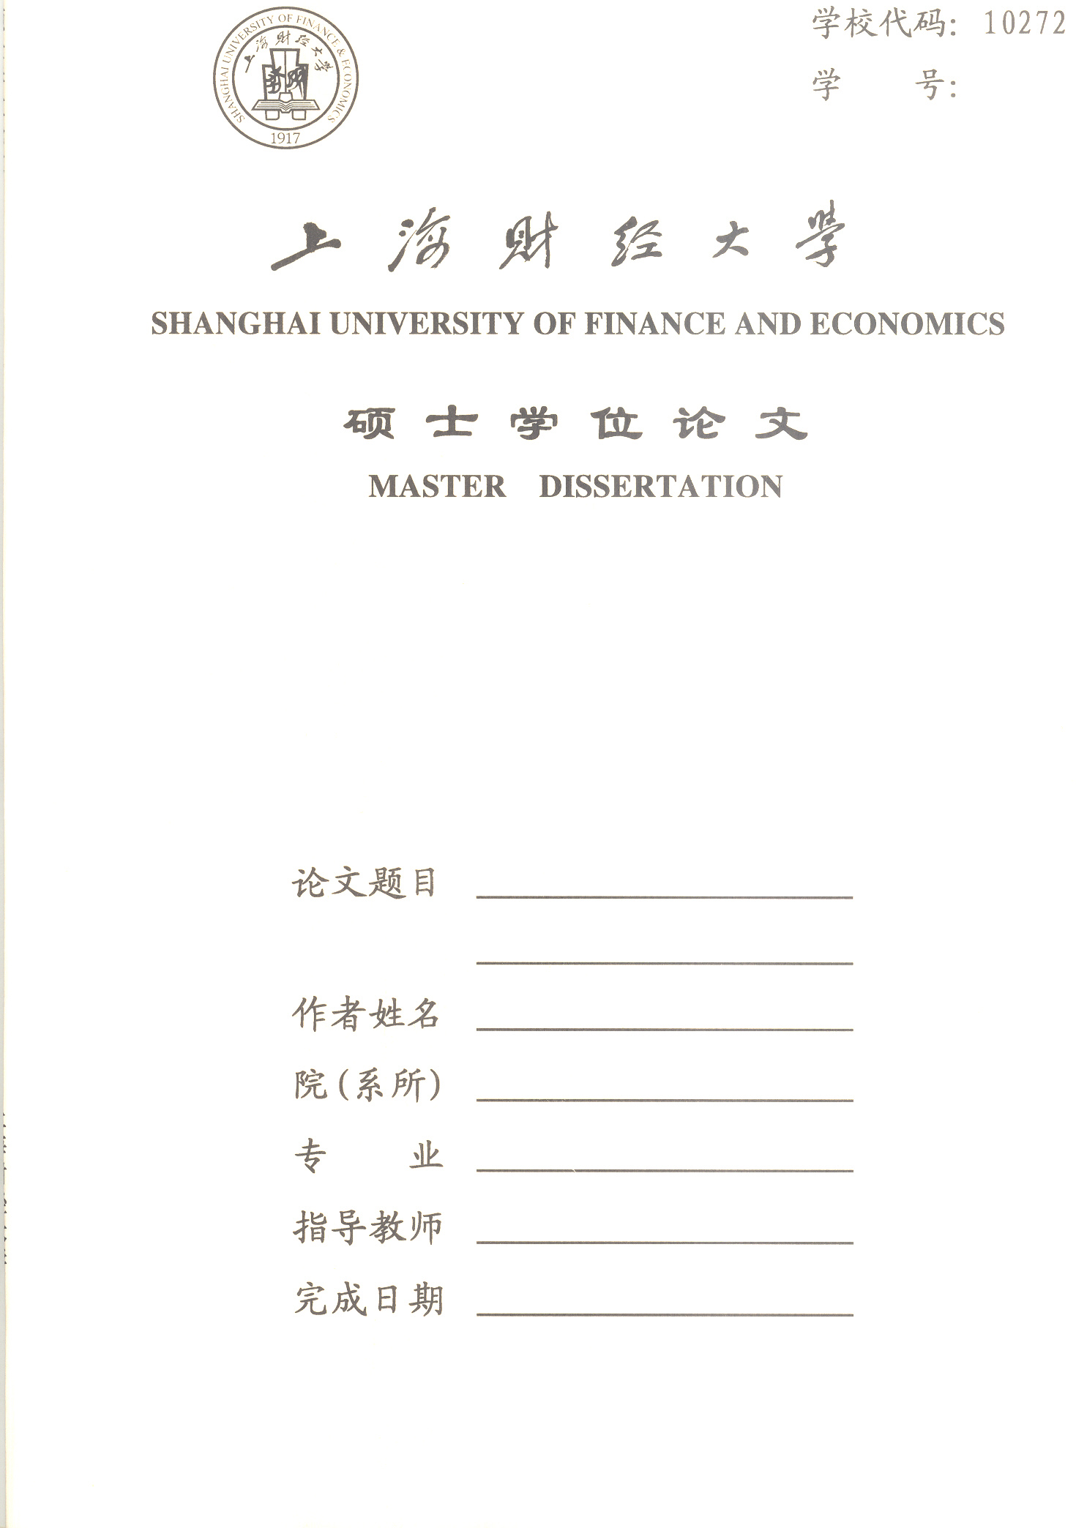
手写
手写
匿名
匿名

